مدير محترم مركز مطالعات و توسعه آموزش علوم پزشكي تبريز
05/10/1392
3327/97/5
ندارد

سلام علیکم
احتراماً عطف به نامه شماره 1402/66/5 ، مورخه27/5/1392 در خصوص سوابق تحصيلي خانم آیدا غفاری ایرد موسی شاغل به تحصیل در مقطع دکتری تخصصی رشته علوم تغذیه، جهت استفاده از آئين نامه تسهيلات آموزشي، پژوهشي ورفاهي ويژه استعدادهاي درخشان به شرح ذيل اعلام ميگردد./
- زمان شروع به تحصيل : 1/12/1390
- زمان فارغ التحصیل : شاغل به تحصیل
- معدل كل : 69/18
- تعداد معدلهای زیر 15 : ندارد
- تعداد هم وروديها : 5 نفر
- رتبه ايشان بين هم وروديها : رتبه دوم
- تابعيت : ايراني
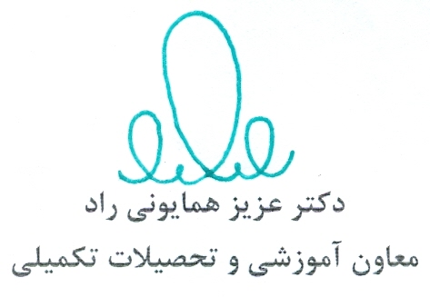

05/10/1392
3327/97/5
ندارد

